МИНИСТЕРСТВО ОБРАЗОВАНИЯ РЕСПУБЛИКИ БЕЛАРУСЬ

Учреждение образования

«Белорусский государственный технологический университет»

Кафедра полиграфического оборудования и систем обработки информации

Отчет по лабораторной работе №6

**ОБЗОР ОСНОВНЫХ ТИПОВ ПЕРИФЕРИЙНОГО ОБОРУДОВАНИЯ И ПРОТОКОЛОВ ПЕРЕДАЧИ ДАННЫХ**

г. Минск 2021

Выполнила: Решетилова Антонина ПОИТ 4-1

**Цель работы —** ознакомиться с основными типами периферийного оборудования и протоколами передачи данных.

**Теоретическая часть**

**Периферийное устройство** – любые дополнительные (вспомогательные) устройства, которые подключаются к ПК для расширения его функциональных возможностей.

ПУ:

1) Существует обязательный набор, который включает базовые устройства вывода, базовые устройства ввода и жесткий диск

2) Дополнительный набор

Все ПУ классифицируют на 4 класса:

1) устройства ввода:

* клавиатура (механическая, полумеханическая, мембранная, ножничная, сенсорная)
* координационные манипуляторы
* манипуляторы с относительным указанием позиции: компьютерная мышь (механическая, оптические, лазерные, гироскопическая), трекбол, тачпад
* манипуляторы с абсолютным указанием позиции: графический планшет, световое перо
* игровые манипуляторы: джойстик, компьютерный руль, педаль, танцевальная панель, геймпад
* микрофон
* веб камера
* сканеры (ручной, планшетный, барабанный)
* медиа устройства

2) устройства вывода:

* монитор (LT, LCD, OLED, плазменная панель, проекторы, VRD мониторы)
* принтеры (матричные, лазерный, струйный, феодотейные, ЗD-принтеры)
* акустические системы

По отношению к ПК периферийными устройствами ввода-вывода могут являться устройства дополнительной и виртуальной реальности.

3) устройства хранения:

* стримеры
* накопители на гибких магнитных дисках (floppy)
* НЖМД (винчестеры)
* оптические диски (CD, DVD, Blue ray)
* flash-накопители
* SSD

4) коммуникационные устройства:

* модемы
* коммутатор
* маршрутизаторы
* трансиверы
* шлюзы
* сетевой кабель

**Практическая часть**

**Манипулятор мышь**

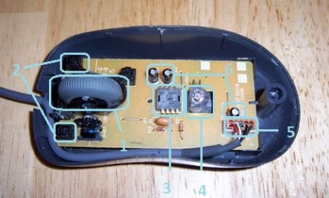

1. колесико
2. кнопки
3. сенсор
4. светодиод
5. подключение провода
6. конденсаторы

**Лазерный принтер**

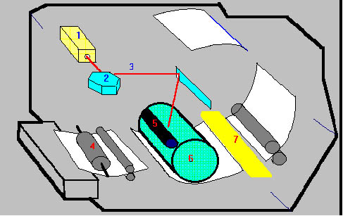

1. генератор лазера
2. вращающееся зеркало
3. лазерный луч
4. валики, подающие бумагу
5. девелопер
6. фотобарабан
7. узел фиксации изображения

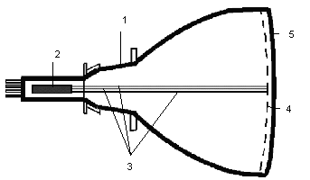**Монитор с ЭЛТ**

1. стеклянная колба корпуса ЭЛТ
2. электронные пушки
3. электронные пучки
4. маска
5. покрытие из люминофора

**Контрольные вопросы**

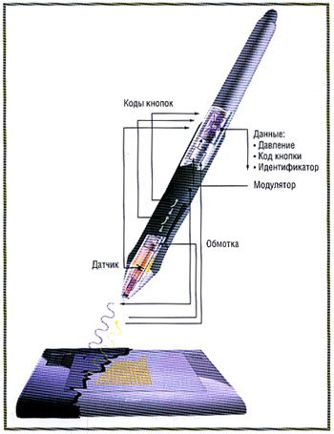**Графический планшет** — это устройство для ввода информации, созданной от руки, непосредственно в компьютер. Состоит из пера (стилуса) и плоского планшета, чувствительного к нажатию или близости пера.

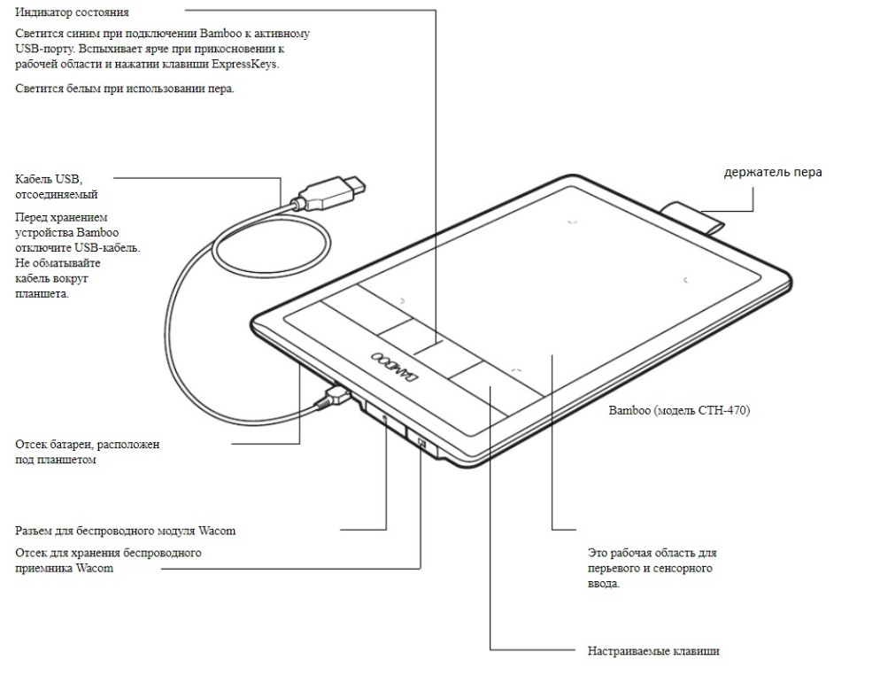

**Принцип работы графического планшета**

Электростатический

– регистрируется

локальное изменение

электрического

потенциала сетки под пером

Электромагнитный

– перо излучает

электромагнитные

волны, а сетка служит

приёмником

Индукционный

– по принципу

электромагнитного

резонанса

Пьезоэлектрический

– планшет реагирует на

нажатие любым

предметом

**Для фирмы Wacom (Индукционный)**

Фирма Wacom создала технологию на основе электромагнитного резонанса, когда сетка и излучает, и принимает сигнал. При этом излучаемый сеткой сигнал используется для питания пера, которое, в свою очередь, посылает ответный сигнал, являющийся не просто отражением исходного, а заново сформированным, который, как правило, несёт дополнительную информацию, идентифицирующую конкретное перо, а также данные о силе нажатия, фиксации/положении органов управления на указателе, о том, используется ли рабочий кончик пера или его «ластик» (в случае, если такие функции в нём предусмотрены). Поэтому отдельного питания для такого устройства не требуется. Но при работе электромагнитных планшетов возможны помехи от излучающих устройств, в частности, мониторов.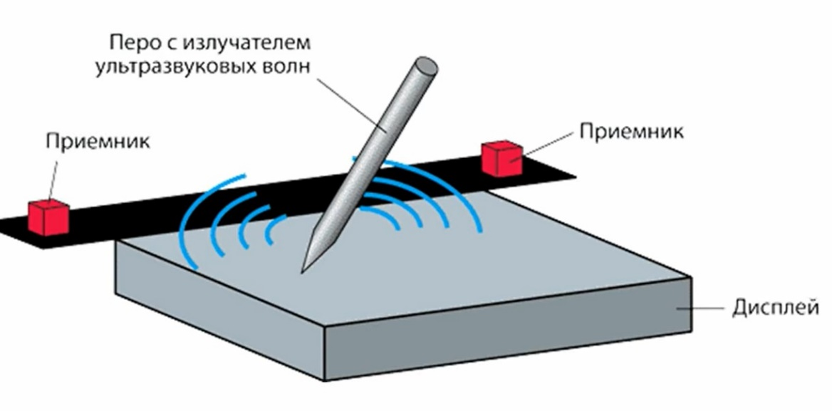

**Основные характеристики**

1. Разрешение
2. Количество уровней чувствительности к нажатию
3. Размер рабочей области

**Примеры моделей:**

[HUION Inspiroy HS610](https://mygadget.ru/luchshie-graficheskie-planshety-2021#10)

[WACOM One Medium CTL-672](https://mygadget.ru/luchshie-graficheskie-planshety-2021#15)

[XP-PEN Deco 01 V2 black](https://mygadget.ru/luchshie-graficheskie-planshety-2021#25)

WACOM BAMBOO CTH-470

**WACOM BAMBOO CTH-470 характеристики**

Разрешение – 2 540 lpi

Уровни чувствительности к нажатию – 1 024

Размер рабочей области – 147 x 92 мм